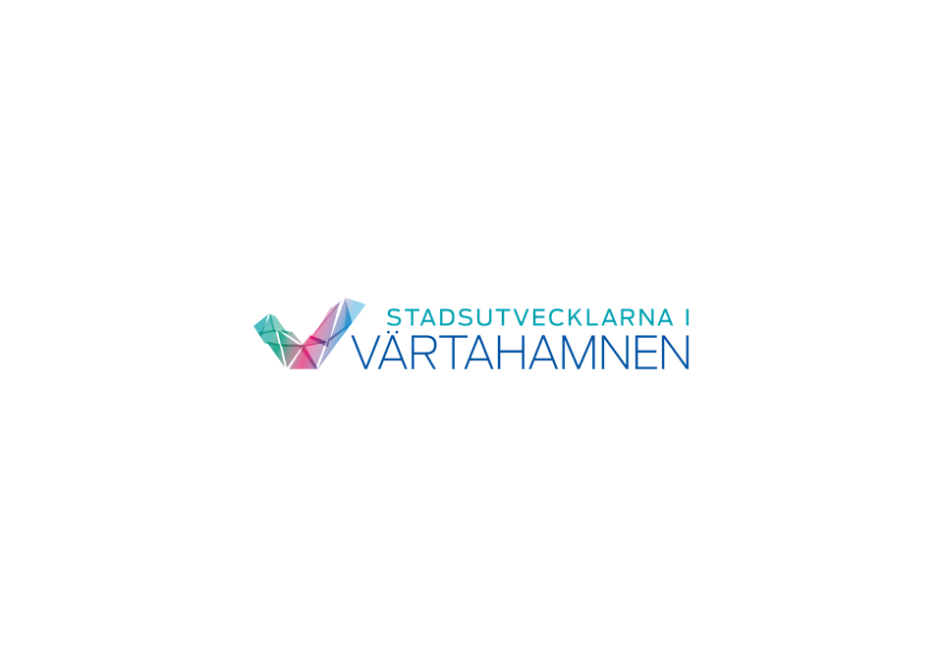**Pressmeddelande**

27 februari 2020

**Kungsleden flyttar sitt huvudkontor till Värtahamnen**

**Nu står det klart att Kungsleden flyttar sitt huvudkontor till The Rotterdam District i Värtahamnen. I den egna fastigheten skapas ett nytt innovativt, inspirerande huvudkontor och ett showroom. Inflyttning planeras ske 2021.**

* Kungsledens etablering av huvudkontor i Värtahamnen är en viktig milstolpe för området. Det indikerar att det finns en stark tro på Värtahamnen och är ytterligare ett bevis på att fastighetsägare ser den nya stadsdelen som en viktig och spännande del av Stockholm, säger Kristina Alvendal från Stadsutvecklarna i Värtahamnen.

Det nya huvudkontoret blir 1 400 kvm med plats för spontana möten i flera olika lounger och pocket parks. Det blir också särskilda utrymmen för koncentrationskrävande arbete, ett ljusterapirum och en yogasal. Kontoret kommer ha utsikt över vattnet och en terrass i söderläge.

* Vi är föregångare inom kontor och vill skapa ett nytt innovativt showroom som kan inspirera kunder, investerare, medarbetare och besökare. Genom flytten ser vi till att tillsammans med våra hyresgäster utveckla Värtahamnen till ett kreativt nav och attraktivt affärsdistrikt, säger Biljana Pehrsson, vd på Kungsleden.

Kungsledens satsning är ett led i arbetet med att utveckla konceptet The Rotterdam District till moderna och flexibla kontorsmiljöer. The Rotterdam District består av cirka 21 000 kvm uthyrningsbar kontorsyta. Projektet omfattar även en restaurang och möjlighet till café eller servicebutik.

# För mer information, vänligen kontakta:

Kristina Alvendal

Stadsutvecklarna i Värtahamnen

[kristina.alvendal@bonnierfastigheter.se](mailto:kristina.alvendal@bonnierfastigheter.se)

073-350 89 18

Biljana Pehrsson  
VD, Kungsleden  
[biljana.pehrsson@kungsleden.se](mailto:biljana.pehrsson@kungsleden.se)  
08-503 052 04

Vi är Stadsutvecklarna i Värtahamnen, bolaget som utvecklar Stockholms innerstads nya stadsdel. Med rötter i den gamla hamnmiljön skapar vi en stadsdel med nya byggnader, mötesplatser, verksamheter och aktiviteter för alla. När Vision Värtahamnen förverkligats finns här 10 000 arbetsplatser, 5 000 boende och en hamn som även i framtiden kommer att vara en plats för passagerare och möten med omvärlden.

Foto: Kungsleden - The Rotterdam District, Hangövägen 18 - 20, Stockholm